

Section primaire (4-5)
Année scolaire 2022 - 2023

Nom: ___________ Fiche de travail N : (7 )
Sujet : les aliments

Date: / / Classe: 5ème Section:…
_____________________________________________________________

Objectif : Identifier les aliments et savoir répondre aux questions.
Que contient mon réfrigérateur ? 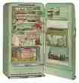
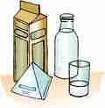 | 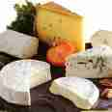 | 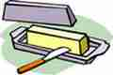 |  | 
du lait | du fromage | du beurre | de la crème | du poisson
 | 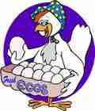 |  | 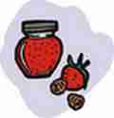 | 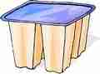
de la viande | des œufs | de la moutarde | de la confiture | des yaourts
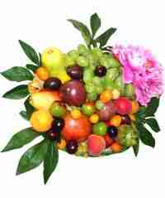 | 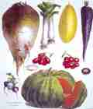 | 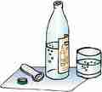 | 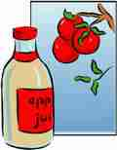 | 
des fruits | des légumes | de l'eau | du jus de fruits | de la glace

Que contient mon placard à nourriture ?
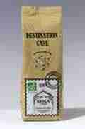 | 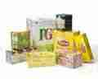 | 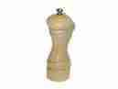 |  | 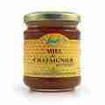
du café | du thé | du poivre | du sel | du miel
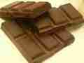 | 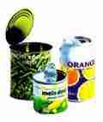 | 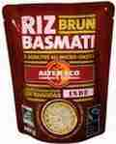 | 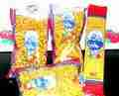 | 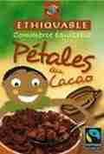
du chocolat | des conserves | du riz | des pâtes | des céréales
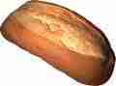 | 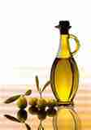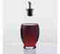 | 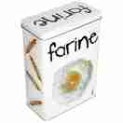 | 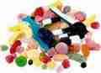 | 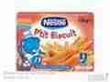
du pain | de l'huile - du vinaigre | de la farine | des bonbons | des biscuits

  - Placez les mots
  - Du lait- du pain – des fruits - des légumes -du poisson– du riz – de la glace- des yaourts- du fromage-

Tous les jours je bois ___________ au petit déjeuner et je mange _______________ Pour le déjeuner, je prends souvent _________________ avec de la viande ou _________________. Je mange toujours ___________________ et _________________ et comme dessert je prends ___________________________ ou ________________________________. Pour le dîner, j’aime prendre __________________________ et du pain.

Associez les mots avec les images

le chocolat
le sel
les oeufs
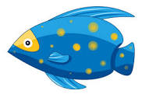
le poisson

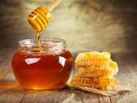
le fromage
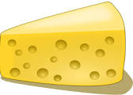
l’eau

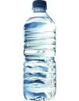
le miel

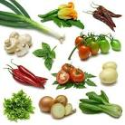
le pain
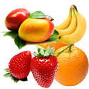
les légumes

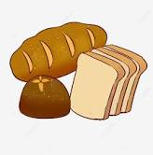
les fruits

